CATEQUESIS TERCER GRADO ATT
AGOSTO 2020
Este mes iniciamos nuestros encuentros de catequesis celebrando…
Nuestra escuela San Pio X cumple 60 años desde su fundación.
Y celebramos nuestras fiestas Patronales, es decir recordando a San Pio X.
Les comparto quien fue San Pio x
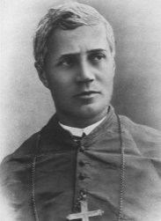
Se llama Giuseppe, nación en Italia, dentro de una familia muy humilde pero de gran corazón.
Su familia creía en Dios, iban todos juntos a misa los domingos …y Giuseppe siempre decía que quería ser sacerdote.
Cuando fue sacerdote, recorrió muchas ciudades anunciando el Evangelio.
Amaba a los niños, Y durante toda su vida, con todo su corazón trabajó para que los catequistas se eduquen para enseñar a los niños lo importante para sus vidas de conocer a Jesús.
Para San Pio X, la eucaristía, ese pedacito de pan en el que se quedó Jesús con nosotros. Era muy importante y repetía las palabras que había escuchado de Jesús:
“Dejen que los niños vengan a mí”
También San Pio X, sanaba, curaba a las personas enfermas, en nombre de Jesús, y les volvía su salud. Muchas personas le rezan a San Pio X , para que le pida a Dios, que sane algún familiar enfermo.

Jesús nos muestra, por medio de San Pío X, que la eucaristía es un pan que nos da la vida.

PODÉS TAMBIÉN IR AL BLOG…
CATEQUESIS – AGOSTO 3° aba
Nos reencontramos… ¡alegría!

¡Hola Chicos!
Otro tiempo más!
Nos seguimos acompañando. Espero que junto con sus familias, aunque a lo mejor cansados, estén muy bien.
Sigamos en comunicación a través de este medio. Vuelvan a abrir para compartir las novedades de esta 2da etapa del año.
- Hacé click en http://catequesisalina.simplesite.com/ o pedile a tu familia que copie esta dirección en la barra de direcciones
- Seleccioná el grado que corresponde haciendo click (mirá el ejemplo de la imagen)
- Si querés hacé algún comentario y así podemos hacer que este tiempo sea compartido (si necesitás pedile ayuda a algún adulto de tu familia)
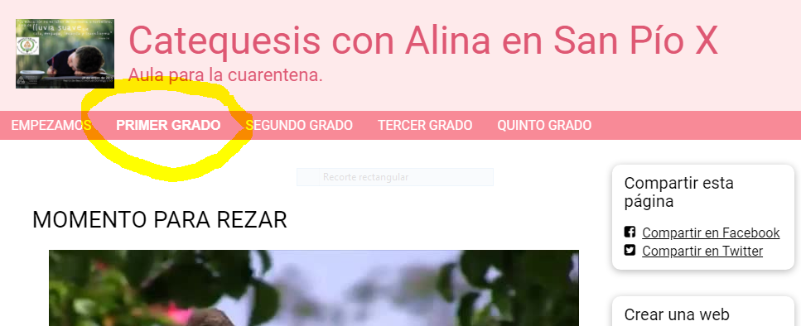
- Te dejo además mi dirección de correo electrónico por si me quieren compartir algo (foto, idea, imagen, dibujo) o consultarme alguna inquietud. No te olvides de poner en el asunto quién sos y de qué grado
alina.saumench@hotmail.com

